Metodika: Plnenie nádob – verzia A

Plnenie nádob
Rôzne nádoby sú naplnené vodou. V ktorej nádobe je najviac vody?
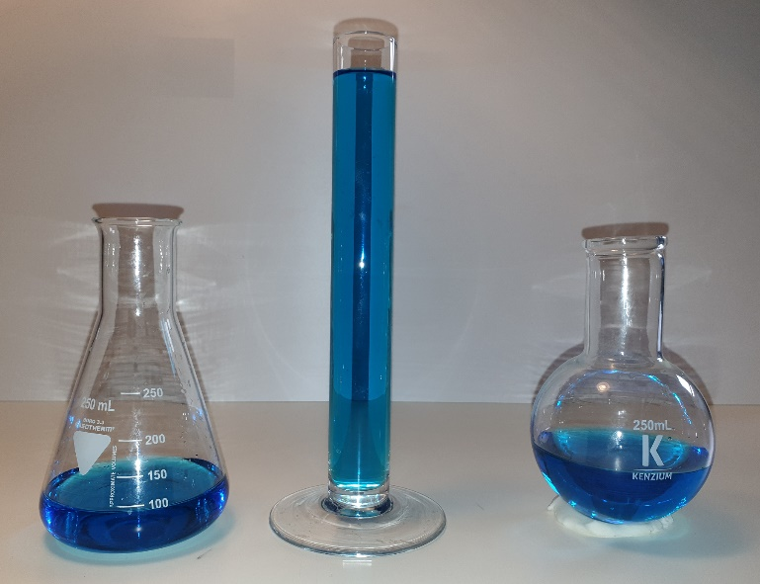

Dnes budeme skúmať, ako spolu súvisí množstvo vody v nádobe s výškou vodnej hladiny; prečo majú rozdielne nádoby rôznu výšku vodnej hladiny, ak v nich je rovnako vody; a aký je vzťah medzi množstvom vody v nádobe a hladinou vody na základe grafu.

Výskumná úloha 1: Ako sa mení hladina vody v nádobe, keď do nej rovnomerne prilievame vodu?
Potrebný materiál: nádoby podľa vlastného výberu, odmerný valec s mierkou na nalievanie vody, pravítko alebo iná pomôcka na meranie (meracia tyč), fľaša s vodou
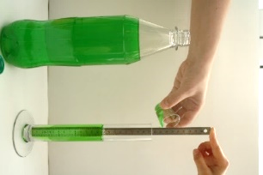
Postupujte podľa nasledujúcich krokov:
Nakreslite si nádobu:
- Umiestnite meraciu tyč do nádoby tak, ako je to vidieť na obrázku.
- Teraz do nádoby nalejte 20 ml vody (konštantné množstvo).
- Čo najpresnejšie odčítajte výšku hladiny vody v nádobe.
- Postup opakujte, kým nie je nádoba plná.
- Tabuľka hodnôt: Zadajte výšku vodnej hladiny do tabuľky. Postup opakujte, kým nie je nádoba plná. (Tabuľku môžete skrátiť alebo doplniť).
Množstvo vody (ml) | 0 | 20 | 40 | 60 | 80 | 100 | 120 | 140 | 160 | 180 | 200
Vodná hladina (cm) | 0

- Graf: Dvojice hodnôt z tabuľky zadajte ako body do súradnicového systému. Body spojte čiarou. Tým sa vytvorí graf plnenia nádoby vodou. (Nezabudnite doplniť mierku!)

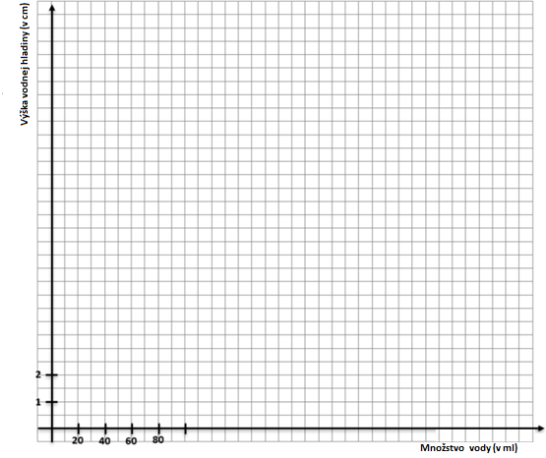

Výskumná úloha 2: Ako vyzerá graf pre inú nádobu?
Tu si môžete pozrieť náčrt ďalšej nádoby a príslušný graf.
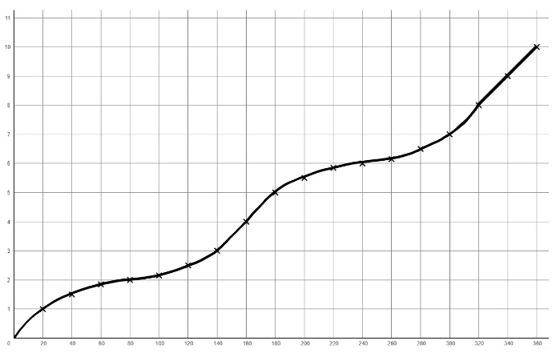
Náčrt nádoby:

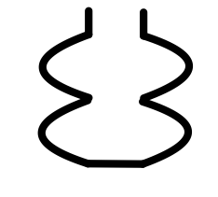
Výška vodnej hladiny (cm)

Množstvo nalievanej vody (ml)

- Pri nádobách vo výskumnej úlohe 1 a 2 opíšte, ako voda stúpa a ako sa to prejavuje na grafe:
Nádoba v úlohe 1:
____________________________________________________________________________________________________________________________________________________________________________________________________________________________________________________________________________
Nádoba v úlohe 2:
____________________________________________________________________________________________________________________________________________________________________________________________________________________________________________________________________________
- Zvážte, ako by vyzeral graf pre obe nádoby, keby sme namiesto 20 ml prilievali do nádoby vždy 40 ml vody. Opíšte!
Nádoba v úlohe 1:
______________________________________________________________________________________________________________________________________
Nádoba v úlohe 2:
______________________________________________________________________________________________________________________________________

Výskumná úloha 3: Ako vyzerá graf, ak zmeníme množstvo nalievanej vody?
Vezmite si tablet. Otvorte applet: Plnenie nádob 40 ml.
Výška hladiny vody
Množstvo nalievanej vody
graf (predpoklad)

- Pozrite sa na tvar nádoby v applete.
Ako vyzerá zodpovedajúci graf?
Nakreslite svoj predpoklad v súradnicovej sústave na pravej strane.
- Naplňte nádobu vodou kliknutím na tlačidlo +40 ml. Výšku hladiny vody si zapíšte do tabuľky hodnôt. Pokračujte, kým sa nádoba úplne nenaplní.
Tabuľka hodnôt
Množstvo nalievanej vody (ml) | 0 | 40 | 80 | 120 | 160 | 200 | 240 | 280
Výška vodnej hladiny (cm) | 0
- Graf: Zadajte dvojice hodnôt z tabuľky ako body v súradnicovom systéme. Body spojte čiarou. Nezabudnite doplniť mierku!
Množstvo nalievanej vody (v ml)
Výška hladiny vody (v cm)
1
0 | 0 | 0 | 0 | 0 | 0 | 0 | 0 | 0 | 0 | 0 | 0 | 0 | 0 | 0 | 0 | 0 | 0 | 0 | 0 | 0 | 0 | 0 | 0 | 0 | 0 | 0 | 0 | 0 | 0 | 0 | 0 | 0 | 0 | 0 | 0 | 0
 | 2
 | 20 |  | 40
- Nádobu vyprázdnite pomocou tlačidla Prázdna nádoba. Zaškrtnite políčko Okno 2. V 1. okne kliknite na tlačidlo Rovnomerné naplnenie vodou. Pozorujte, ako sa nádoba napĺňa vodou a ako sa v 2. okne vytvorí príslušný graf.
Opíšte, kedy voda stúpa rýchlo a kedy pomaly. Ako to môžete zistiť z nádoby a kde to môžete vidieť v grafe?
___________________________________________________________________________________________________________________________________________________________________________________________________
- Porovnajte svoj graf z časti c) zadania s grafom, ktorý ste práve vytvorili v applete. Čo môžeme pozorovať? Opíšte!
___________________________________________________________________________________________________________________________________________________________________________________________________

Výskumná úloha 4: Nájdite správny graf
- Priraďte ku každej nádobe príslušný graf. Vysvetlite svoje rozhodnutie:
(D)
(A)
(C)
(B)
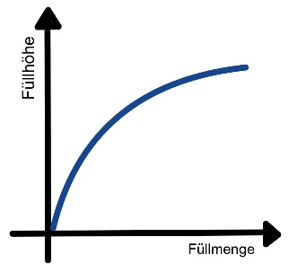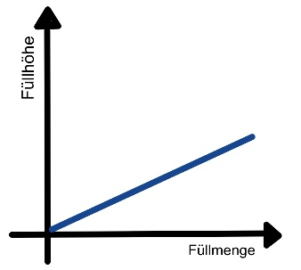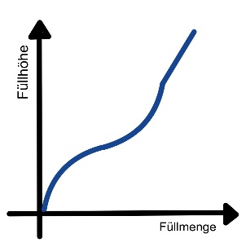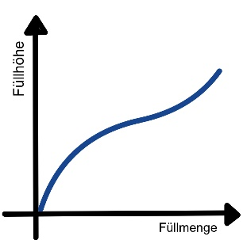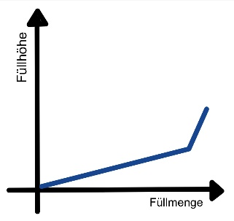
Množstvo nalievanej vody (v ml)

Množstvo nalievanej vody (v ml)

Výška vodnej hladiny (v cm)
Množstvo nalievanej vody (v ml)

Výška vodnej hladiny (v cm)
Výška vodnej hladiny (v cm)
Výška vodnej hladiny (v cm)
Výška vodnej hladiny (v cm)
Množstvo nalievanej vody (v ml)

Množstvo nalievanej vody (v ml)

(E)
Množstvo náplne

 | Nádoba | Graf | Vysvetlenie
(1) | 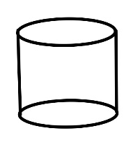
(2) | 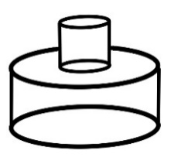
(3) | 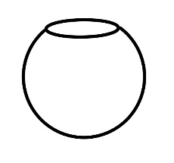
(4) | 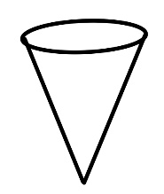
(5) | 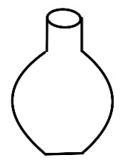

- Nakreslite nádobu podľa grafu.
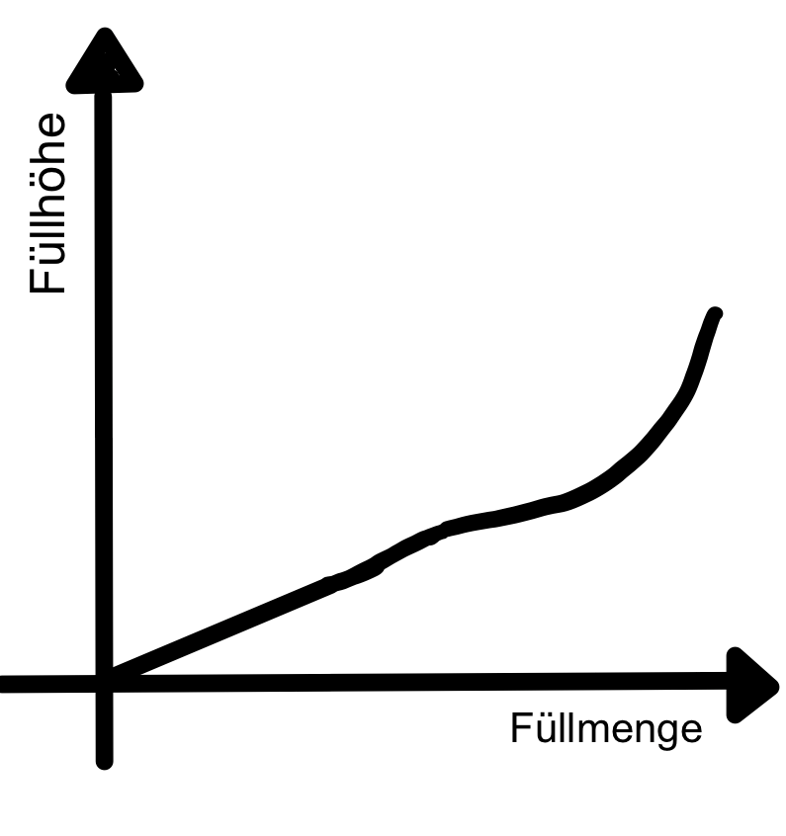
Graf: Nádoba:

Výška vodnej hladiny (v cm)

Množstvo nalievanej vody (v ml)

- Vaša vlastná nádoba: Premyslite si tvar novej nádoby. Nakreslite ho. Nakreslite zodpovedajúci graf.

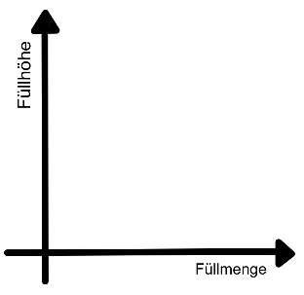
Nádoba: Graf:
Výška vodnej hladiny (v cm)

Množstvo nalievanej vody (v ml)

